

**后 勤 处**



**后勤处资料格式**

材料准备是评估非常重要的一个环节，是规范管理，改善和提高教学水平的重要手段，也是呈现给领导检查内容的重要组成部分。为更好地做好材料准备工作，现将报送材料打印的格式和要求通知如下：

**一、页面设置**

**(一) 纸型**

采用A4纸。页面设置采用默认设置，即上、下页边距均为2.54cm,左、右页边距均为3.18cm，装订线位置为左。

1. **页脚**

所有材料均应在页脚处加注页码（居中、Times New Roman五号、“-1-”）。

1. **方向**

Word文档页面布局一般使用纵向，Excel文档表格列宽过大的可使用横排。一般材料采用A4纸竖向单面或双面打印（表格等需要横向打印的除外）。

**二、文档格式**

**(一) 文档标题**

用小二号、方正小标宋简体、加粗（如有副标题，用三号楷体，靠右侧），单倍行距，与正文之间间隔一行。标题可分一行或多行居中排布。回行时，要做到词意完整，排列对称。

**(二) 具体要求**

|  |  |  |
| --- | --- | --- |
| **项 目** | **要 求** | |
| **标 题** | **小二号、方正小标宋简体、加粗**  副标题，楷体三号，靠右侧 | |
| **一级标题** | **一、二、** | **黑体、四号、加粗**  **（单倍行距，段首缩进2个字符，段前间距0.5行）** |
| **二级标题** | **（一）（二）** | **黑体、四号、加粗**  **（单倍行距，段首缩进2个字符）** |
| **三级标题** | 1. **2.** | **仿宋 GB2312、四号、加粗** |
| **四级标题** | **（1）（2）** | **仿宋 GB2312、四号、加粗** |
| 五级标题 | ① ② | 仿宋 GB2312、四号 |
| 正文 | 仿宋 GB2312、四号；行间距：26磅；首行缩进：2个字符；字符间距：标准。 | |
| 插入表格 | 五号宋体字，单倍行距，表格尽量竖排，做到整齐美观，表中的双名中间空两格，如张三，写为“张 三”。表名在表格上方，居中。 | |
| 插入图片 | 图名应在图片下方，居中，五号宋体字，单倍行距。 | |

**(三)** 材料中所出现的度量单位要按国际标准度量单位，如面积用“平方米”等；量词应统一，如图书用“册”，计算机用“台”，座位用“个”等。小数点后面统一保留两位有效数字。文本中出现的两位及其以上数字统一用阿拉伯数字表示。

**(四)** 文件资料如有附件，在正文下空一行，用四号仿宋字体标识“附件”，后标全角冒号和名称。附件如有序号使用阿拉伯数字（如“附件：1.XXXXXX”），附件名称后不加标点符号。

三、署名和日期

凡需加盖公章的材料应在正文右下方落款处署单位全称，在下一行相应处标识日期。单位全称如：交通运输工程学院，不能署简称“交通学院”。

日期的标示格式统一为：如“2019年12月25日”。日期用阿拉伯数字将年、月、日标全，年份应标全称，月、日不编虚位（即1不编为01），如2020年1月8日。

四、装订要求

材料一般在左侧装订，不掉页。装订可采用订装、胶粘。订装可在公文左侧面平订或背脊骑马订，通常为两针装订，两订钉锯外钉眼距书芯上下各1/4处。

后勤处

2021年12月8日

附件1:

**单独表格性材料、插入表格模板**

# 单独表格材料模板

用于单独性表格文档支撑材料，如学生花名册、教师花名册、毕业设计（论文）信息汇总表等。

## Word版单独表格

1.所有材料A4双面打印，页边距上、下均为2.54cm，左、右均为3.18厘米。

2.表格行高设定一般为最小值0.8厘米；列宽不做具体要求，根据打印预览情况自行调整。

3.表标题黑体四号，加粗，居中，无上、左、右边框；表头宋体小四号，加粗，居中；正文宋体小四号，左右居中、上下居中。

4.一般情况为纵向打印，必要时可采用横向打印；打印内容涉及多页的，要设置标题行重复打印，确保每一页都有表头。

5.除表格标题上边框、左右边框不要，其他均需设置边框。

6.每个表格需要统计单位（公章）、统计日期；页面下方需添加页脚，自动设置页码，“第X页，共X页”。

具体如下表所示：

**xxxx统计表（Word版）**

统计单位（盖章）： 统计时间：xxxx年xx月xx日

|  |  |  |  |  |  |
| --- | --- | --- | --- | --- | --- |
| **序号** | **项 目** | **项 目** | **项 目** | **项 目** | **项 目** |
| 1 |  |  |  |  |  |
| 2 |  |  |  |  |  |
| 3 |  |  |  |  |  |
| **合 计** |  |  |  |  |  |

1. **Excel版单独表格**

1.所有材料A4双面印刷，页边距为默认标准，个别可视情况自行调整。

2.表标题黑体16号，加粗，居中，行高30磅，无上、左、右边框。

3.表格内容行高一般设定为22磅；列宽不做具体要求，根据打印预览情况自行调整。

4.表头11号，宋体，加粗，居中；正文11号，宋体，左右居中、上下居中，自动换行。

5.一般情况为纵向打印，内容较多时可采用横向打印。

6.打印内容涉及多页的，要设置标题行重复打印，确保每一页都有表头。

7.除表格标题上边框、左右边框不要，其他均需设置边框。

8.每个表格需要统计单位（公章）、统计日期；表格需添加页脚，自动设置“第x页，共x页”。

具体如下表所示：

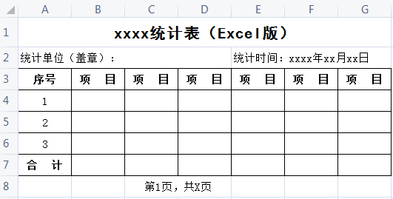

1. **正文中插入表格材料模板**

表格尽量竖排，做到整齐美观，表中的双名中间空两格，如张三，写为“张 三”。表名在表格上方，表名及表头均为五号宋体字，加粗，居中，单倍行距，正文字体格式相同，字体不加粗。内容涉及多页的，要设置标题行重复打印，确保每一个都有表头。如下表所示：

**表1:xxxx统计表**

|  |  |  |  |  |  |
| --- | --- | --- | --- | --- | --- |
| **序号** | **项 目** | **项 目** | **项 目** | **项 目** | **项 目** |
| 1 |  |  |  |  |  |
| 2 |  |  |  |  |  |
| 3 |  |  |  |  |  |
| **合 计** |  |  |  |  |  |

附件2：

**插入图片模版**

图片居中，横向图片宽度与页面宽度一致，纵向图片视情况调整大小，图片名称置于图片下方，编好序号，居中，五号宋体字，单倍行距。

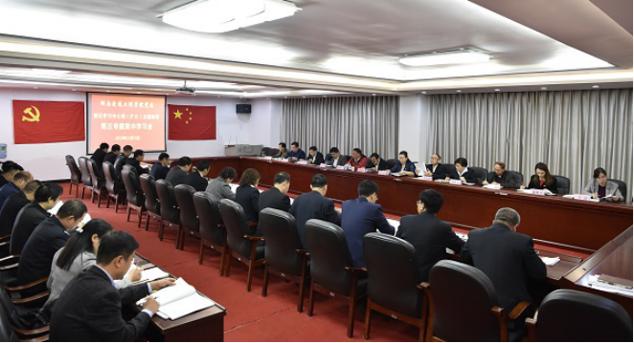图1：学校举行“不忘初心、牢记使命”主题教育第三专题集中学习研讨

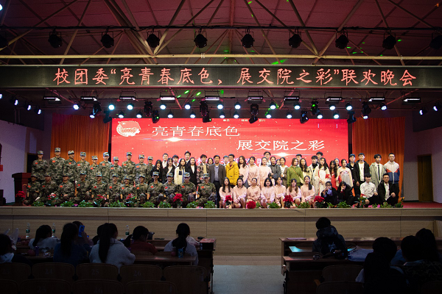图2：校团委“亮青春底色，展交院之彩”联欢晚会圆满落幕